

INSTITUTO TECNOLÓGICO DE OAXACA

INGENIERÍA EN SISTEMAS COMPUTACIONALES

**MATERIA:**

GRAFICACIÓN

**REPORTE DE EVALUACIÓN**

**INTEGRANTES:**

CARRILLO CHAGOYA KEVIN GIOVANNY

HERNANDEZ JIMENEZ ARTURO

**DOCENTE:**

HERNANDEZ ISLAS ADRIAN

**GRUPO:**

6SA

**No° SEMESTRE:**

6

**PERIODO:**

ENERO/JUNIO 2022

Contenido:

Descripción del Juego De La Serpiente 2

Lenguaje e IDE empleado 2

Herramientas graficas usadas: 2

Funciones Implementadas 3

➢ Función main 3

➢ Función Display () 4

➢ Función dibujarSnake() 4

➢ Función coordenadasComida() 5

➢ Función dibujarComida() 6

➢ Función puntuacionSnake() 6

➢ Función movimientoSnake() 7

Manual De Usuario 8

➢ Interfaz 8

➢ Reglas De Juego 9

# Descripción del Juego De La Serpiente

El Snake (a veces también llamado serpiente) es un videojuego lanzado a mediados de la década de 1970 que ha mantenido su popularidad desde entonces, convirtiéndose en un juego clásico y claro está que el objetivo de este proyecto, fue el de implementar dicho juego de la serpiente, en algún lenguaje en específico que nosotros eligiéramos, pero usando una herramienta grafica.

# Lenguaje e IDE empleado

Para la implementación del juego de la serpiente decimos utilizar el lenguaje de programación C++ con ayuda del entorno de desarrollo Dev C++.

# Herramientas graficas usadas:

Para poder llevar a cabo la implementación de este juego en el lenguaje C++ hemos usado las herramientas graficas que nos brindan las librerías de Open GL y GLUT. Dichas librerías fueron instaladas en nuestro IDE Dev C++ para poder ser utilizadas.

# Funciones Implementadas

## Función main

En nuestra función main, básicamente se realizó la llamada de unas funciones de la librería OpenGL y Glut, la función glutInit() la utilizamos para inicializar la biblioteca Glut, a continuación tenemos la función glutInitWindowSize() con la cual inicializamos el tamaño de la ventana inicial que en nuestro caso en de 600x600, de ahí con la función glutInitWindowPosition establecimos la posición de la ventana, posteriormente tenemos la cadena de caracteres que sería el título de nuestra ventana el cual posteriormente se lo pasamos como parámetro a la función glutCreateWindow(), luego con la función glutDisplayFunc() determinamos todo lo que se mostrara en nuestra ventana que en este caso se encuentra en la función display(), después tenemos la función de remodelación de ventana que es glutReshapeFunc(),luego para el uso de las teclas utilizamos glutSpecialFunc() y de ahí realizamos la llamada del temporizador con la función glutTimerFunc() a la cual le establecimos una velocidad de 100 ms, finalmente tenemos la constante del tamaño inicial de nuestra serpiente y seguidamente especificamos las coordenadas iniciales del cuerpo de nuestra serpiente para lo cual las vamos guardando en una cola que se estará utilizando.

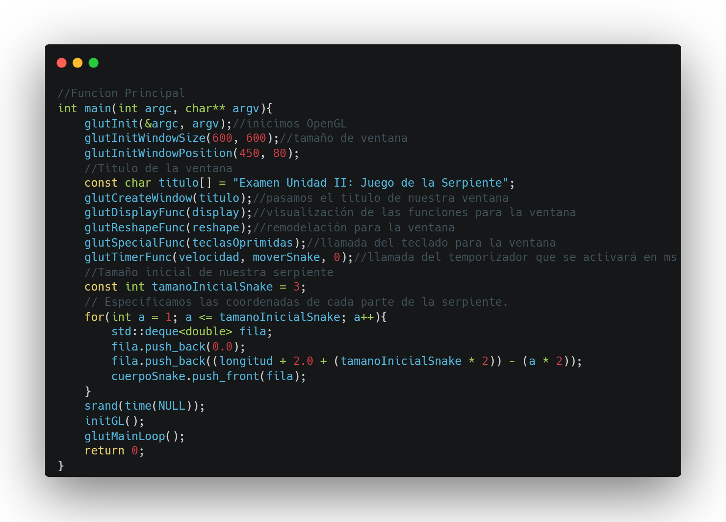

## Función Display ()

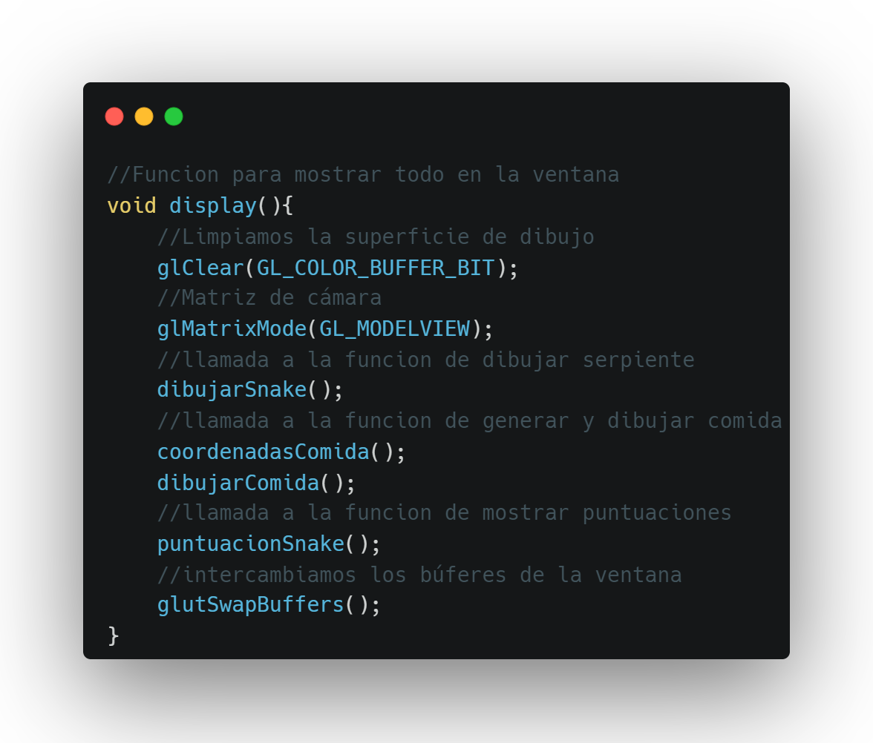En esta función únicamente se manda a llamar otras funciones que serán mostradas en toda en la ventana y que son parte de la lógica de nuestro juego como la de dibujar nuestra serpiente en ventana, la de dar coordenadas random a la comida y dibujarla y finalmente la de mostrar la puntuación.

## Función dibujarSnake()

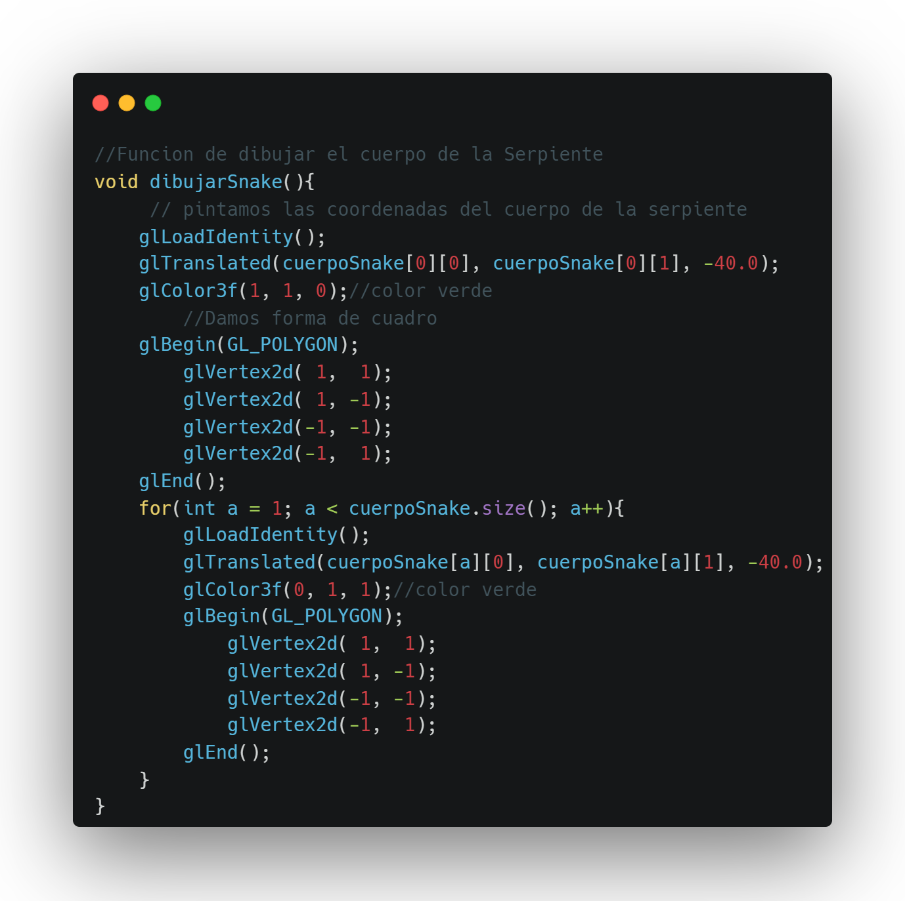En esta función básicamente lo que se hace es el obtener las coordenadas del cuerpo de nuestra serpiente almacenadas en una cola y una vez obtenidas ir graficando en forma de polígono.

## Función coordenadasComida()

En esta función lo que hicimos fue generar las coordenadas de la comida de la serpiente para lo cual se tomó en cuenta que si las coordenadas generadas para la comida ya están siendo ocupadas por el cuerpo de la serpiente se vuelva a repetir la generación de las coordenadas y finalmente las almacenamos en nuestro arreglo llamado coordComida.

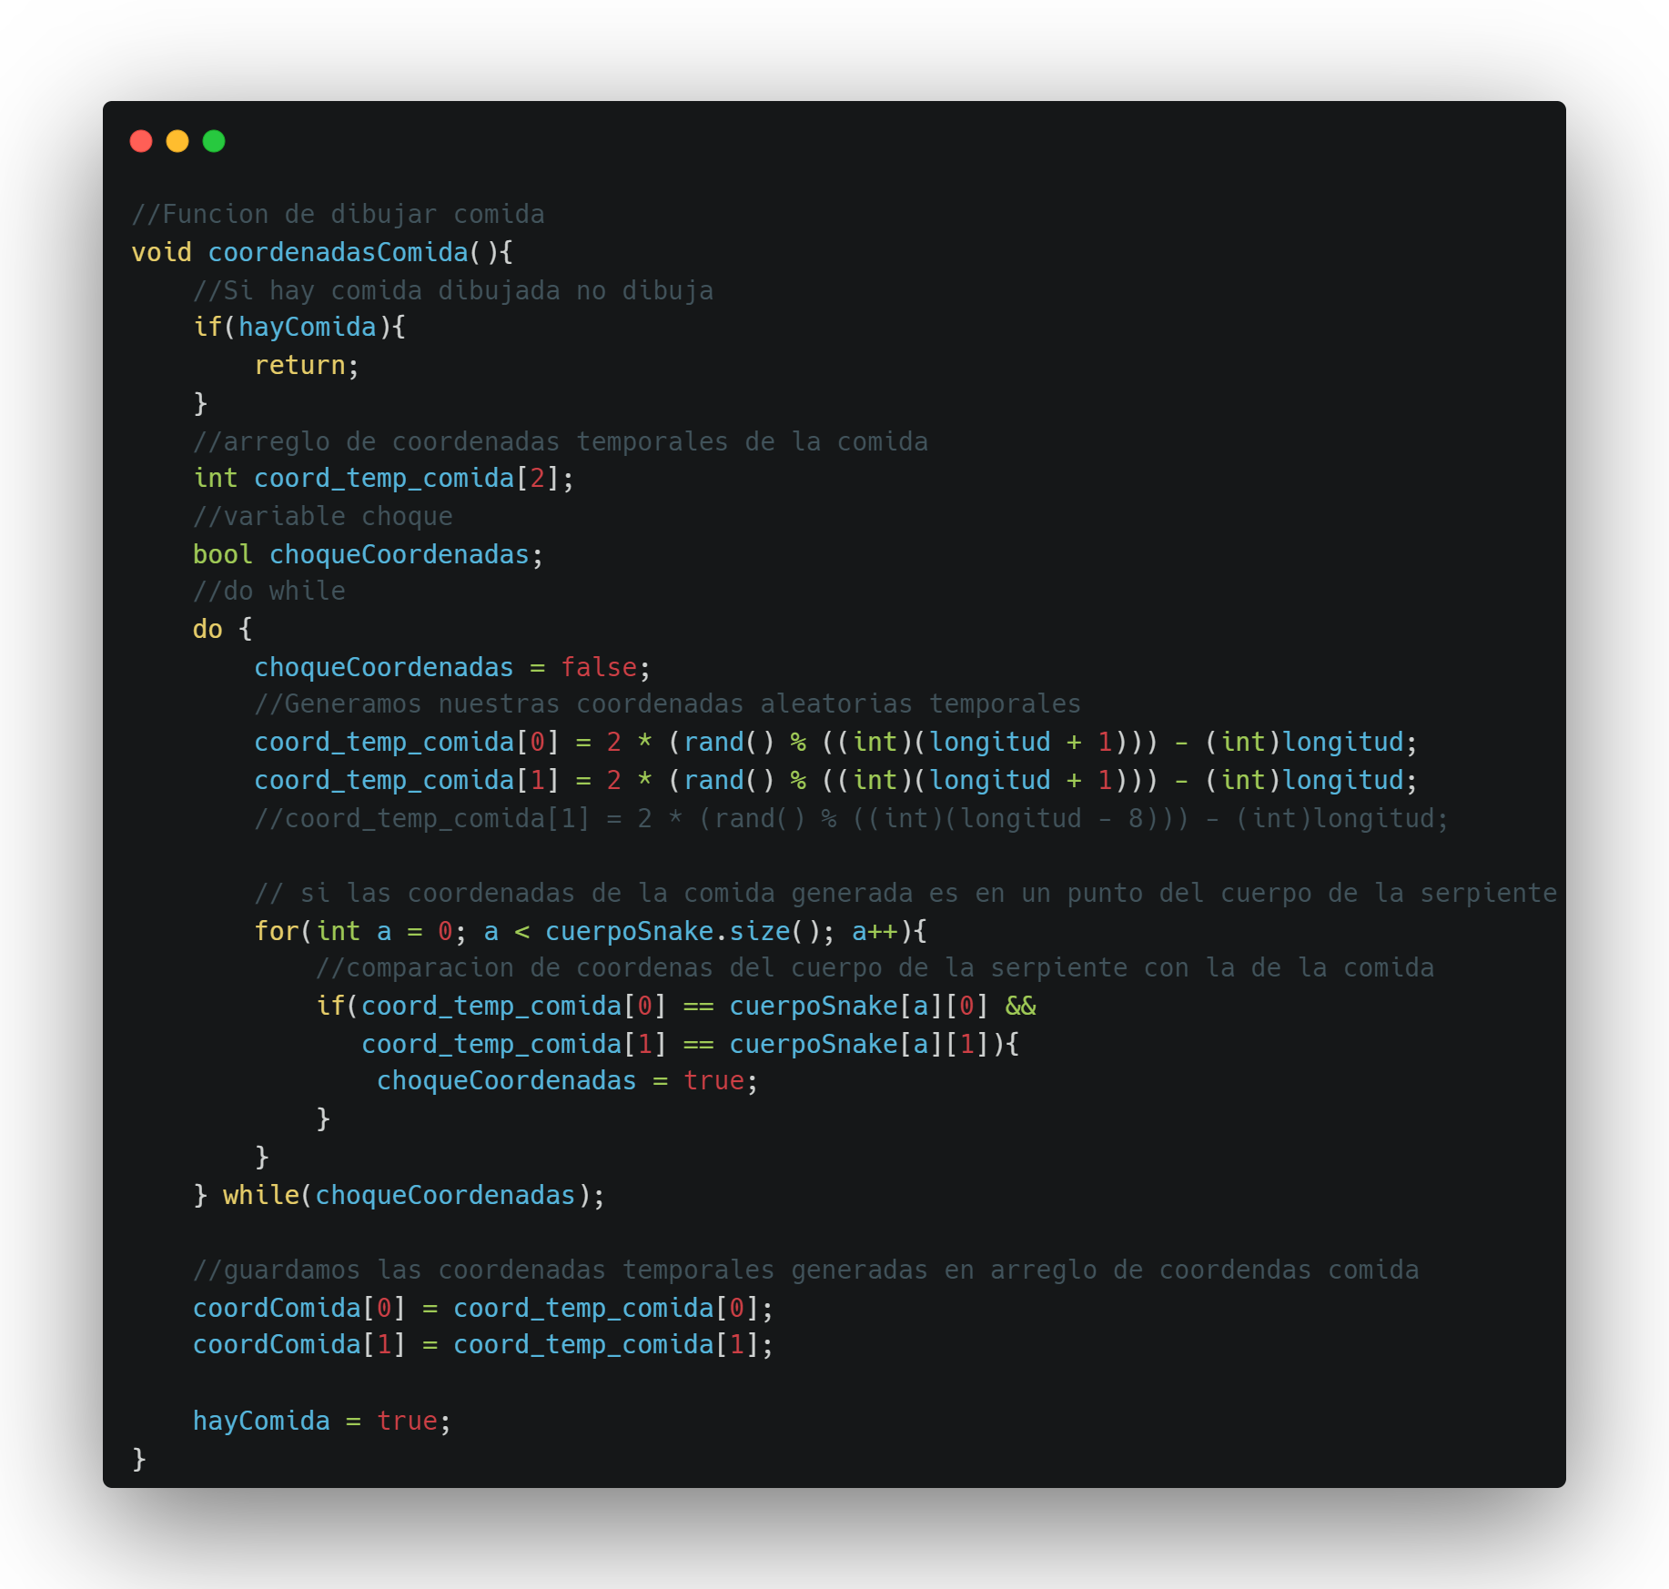

## Función dibujarComida()

En esta función lo que realizamos fue únicamente ir recuperando las coordenadas generadas para la comida y a estas les aplicamos traslación y finalmente la pintamos de color azul y la dibujamos en forma de polígono.

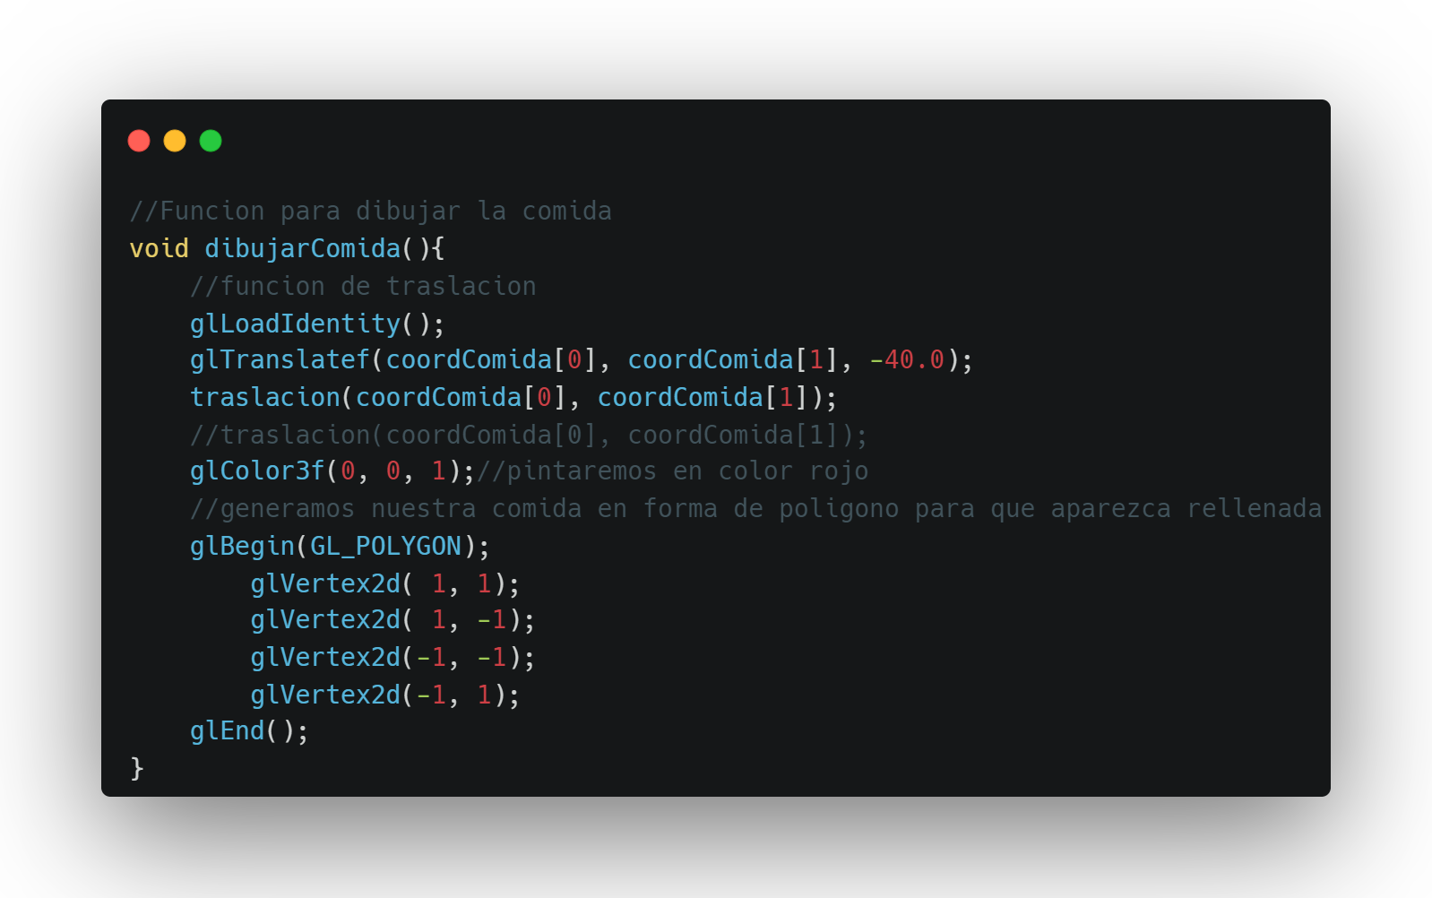

## Función puntuacionSnake()

En esta función mostramos la puntuaciones en nuestra ventana con ayuda de la función drawBitmapText().

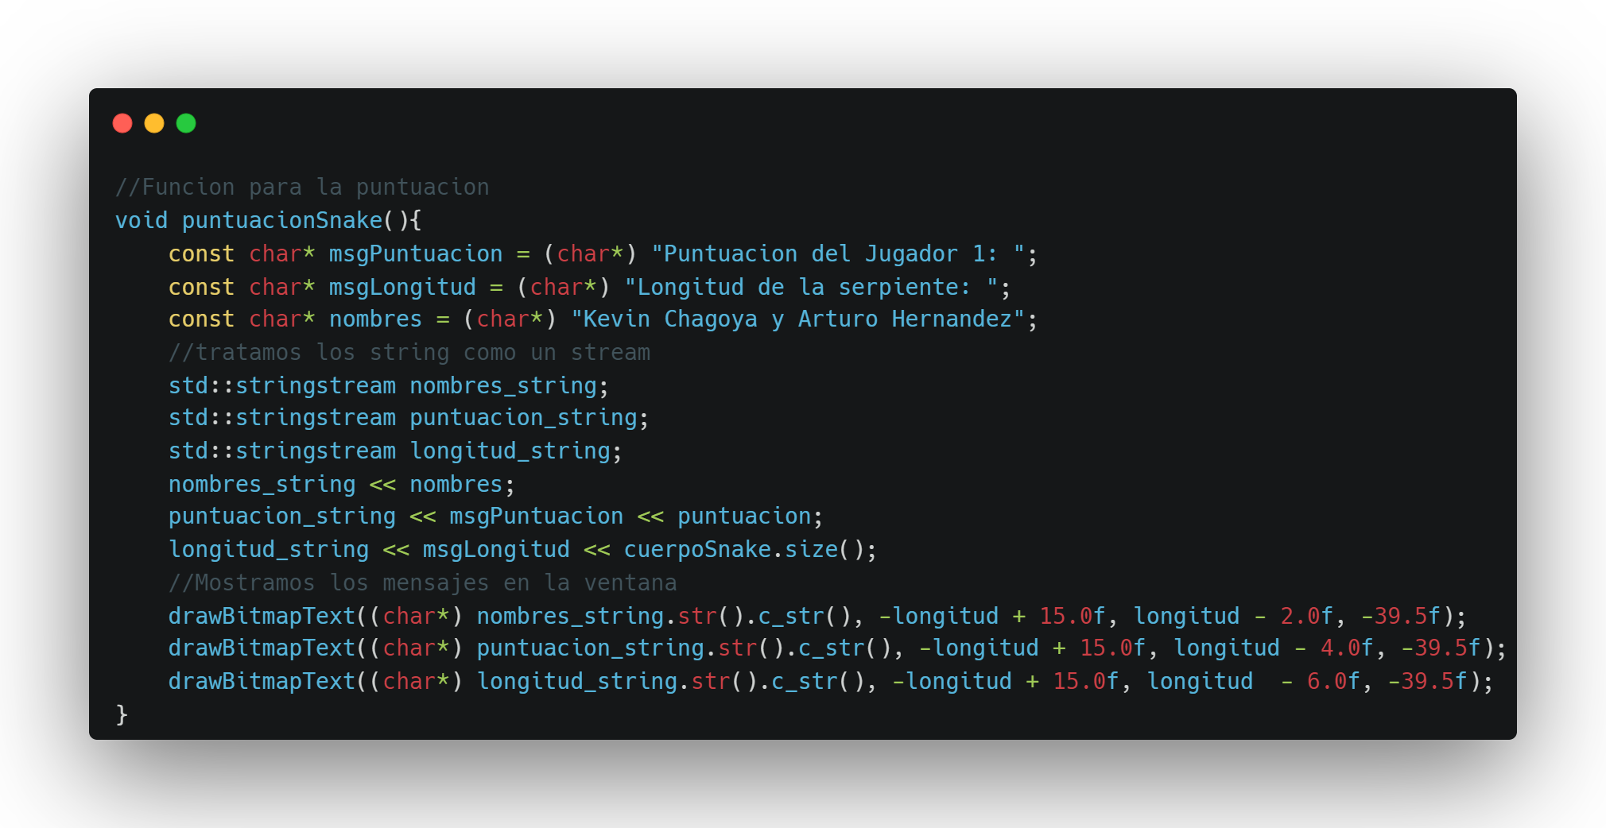

## Función movimientoSnake()

En esta función lo que hicimos es saber que tecla fue oprimida (arriba, abajo, izquierda o derecha) y mediante un switch dependiendo de los casos hacemos las rotaciones correspondientes a la serpiente, así mismo en esta función implementamos el código para saber en qué momento la serpiente ingiere la comida o bien en qué momento la serpiente choca con la pared o bien con su propio cuerpo.

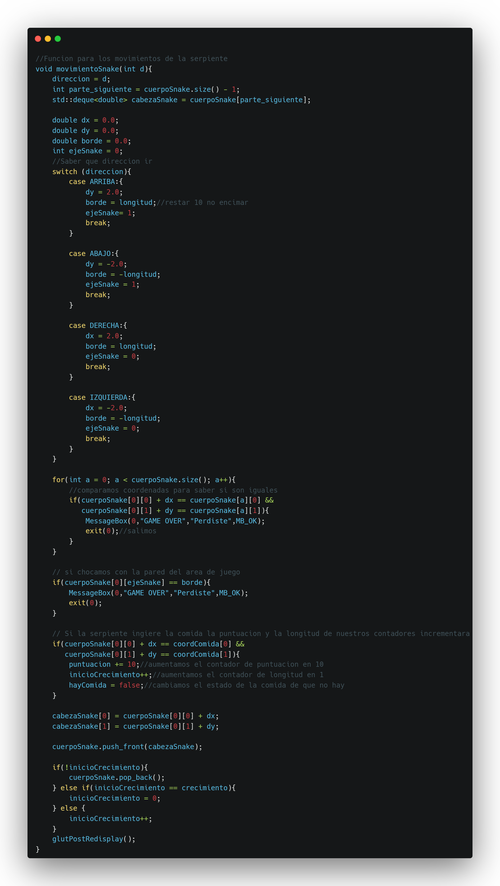

# Manual De Usuario

## Interfaz

La ventana de la interfaz se inicializa en una dimensión de 600x600 pixeles, el cual aparece centrada en la pantalla del ordenador.

* Dicha ventana tiene por nombre “**Examen Unidad II: Juego de la Serpiente**”.
* Cuenta con un color de fondo totalmente **negro**.
* En la parte superior se encuentra el puntaje del jugador, así como la longitud de la serpiente, de color **verde**.
* La figura de la serpiente se representa por pixeles coloreados de color **azul claro** y **amarillo**, **azul** para el cuerpo y los pixeles agregados y **amarillo** para la cabeza de la serpiente.
* La comida que estará comiendo la serpiente se representa por un pixel pintado de color **azul fuerte**.

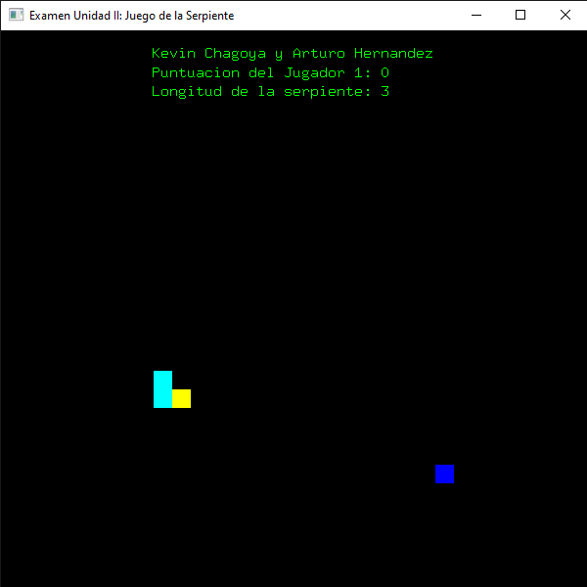

## Reglas De Juego

Para poder jugar este juego se necesita saber antes las reglas para llevarse una mejor experiencia. Comenzando por la forma de ganar.

1. **Nota: Teclas a utilizar**: El jugador debe de pulsar las teclas de dirección de su teclado para direccionar el desplazamiento de la serpiente (Arriba, abajo, izquierda, derecha).

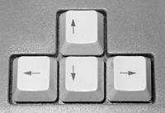

1. **Inicio**: Al iniciar el juego la serpiente empezará a desplazarse por la ventana en una dirección aleatoria con una longitud inicial de 3, así como la comida también aparecerá en alguna posición aleatoria dentro de la ventana.

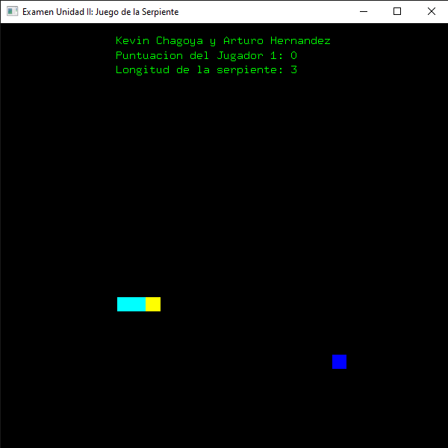

1. **Objetivo**: El objetivo del juego es que la serpiente se desplace hacia donde se encuentre la posición de la comida y pasar sobre ella para ganar puntuación, la dirección se le dará el jugador con las teclas dirección.
2. **Puntuación**: El puntaje se elevará 10 puntos por cada comida que la serpiente coma.
3. **Longitud Serpiente**: Por cada comida que la serpiente coma, la longitud de la misma se ira elevando en 1.
4. **Forma de ganar**: Para lograr ganar en el juego de la serpiente esta deberá haber comido una cantidad de 25 comidas, pero cabe resaltar que cada que esta come la velocidad aumenta lo cual incrementa un poco mas la dificultad.

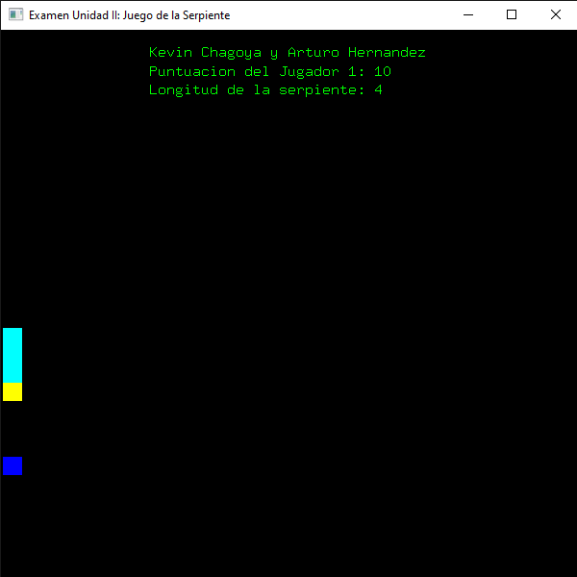

**4**

**5**

1. **Formas de perder:**

* 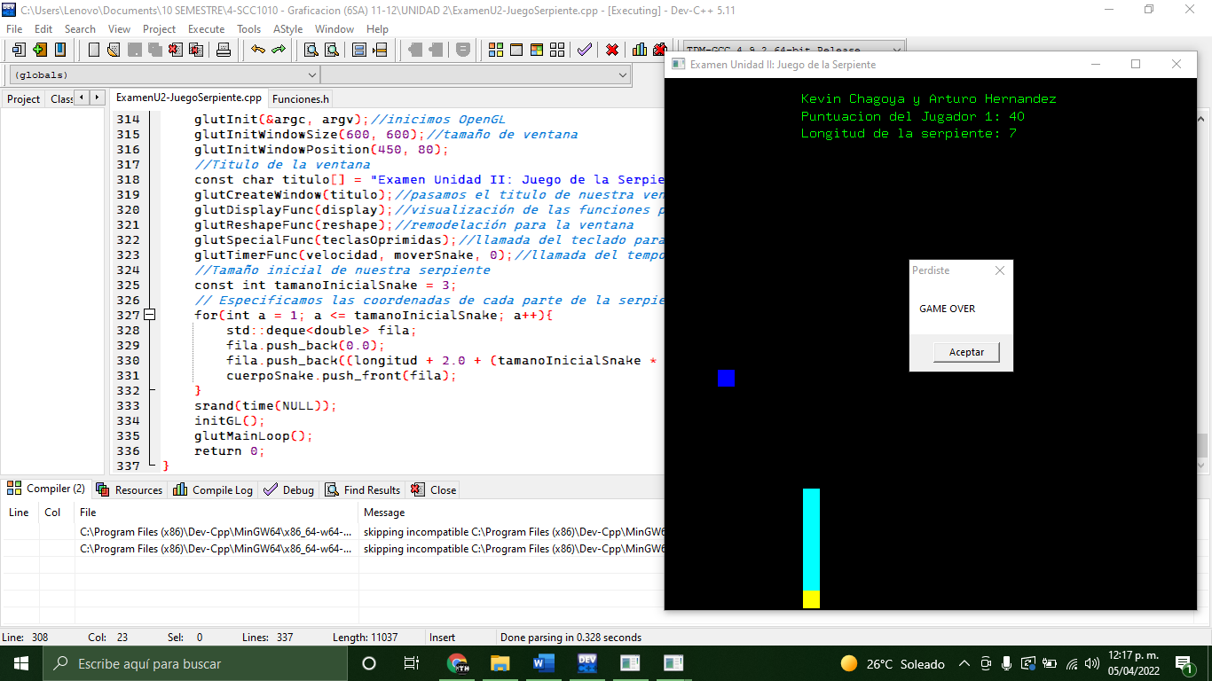**Choque con el borde**: Podrás perder si la serpiente choca con algún borde de la ventana, con esto se finaliza el juego y aparecerá un cuadro de dialogo con el texto “GAME OVER”.
* 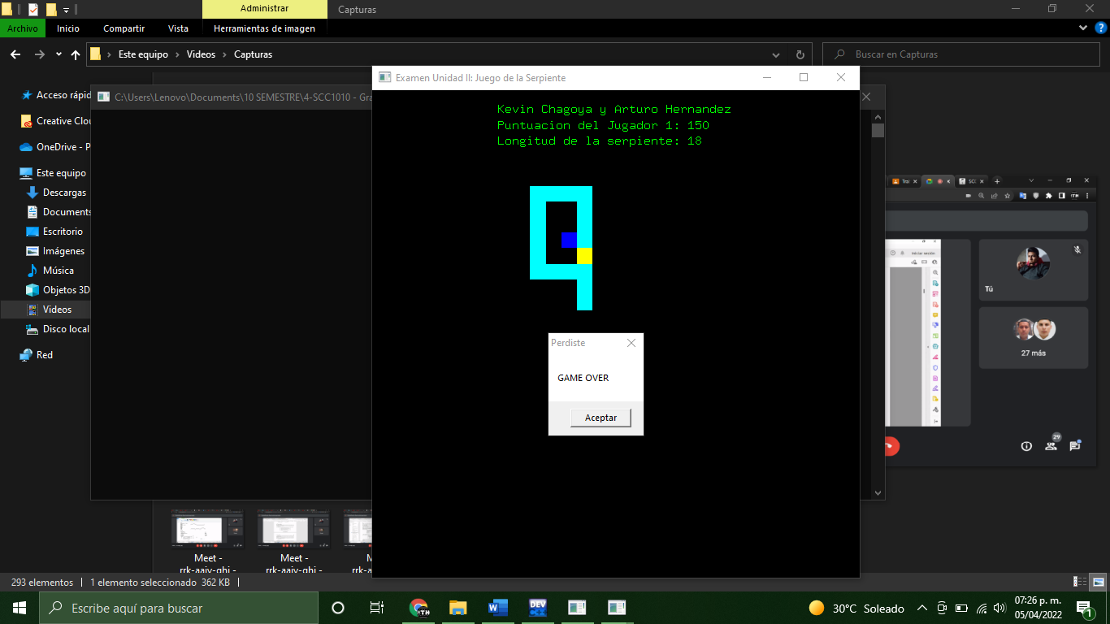**Choque con su mismo cuerpo:** Otra forma en que se puede perder es que la serpiente choque con su mismo cuerpo. Al irse este alargando la probabilidad de que choque con su mismo cuerpo es más grande, esto lo vuelve más complicado e interesante. De igual forma si esto sucede, aparecerá un cuadro de dialogo con el texto “GAME OVER” y se finalizará el juego.

1. Para terminar con la ronda perdida solo se debe de dar clic en el botón “Aceptar” de nuestra ventana emergente y a continuación el juego finalizara por completo.

